ЕВРАЗИЙСКИЙ СОВЕТ ПО СТАНДАРТИЗАЦИИ, МЕТРОЛОГИИ И СЕРТИФИКАЦИИ
(EACC)
EURO-ASIAN COUNCIL FOR STANDARDIZATION, METROLOGY AND CERTIFICATION
(EASC)
 | М Е Ж Г О С У Д А Р С Т В Е Н Н Ы Й  С Т А Н Д А Р Т | ГОСТ  ISO 10326-3—  2024  (проект, RU, 1-я редакция)
Вибрация
ЛАБОРАТОРНЫЙ МЕТОД ОЦЕНКИ ВИБРАЦИИ СИДЕНИЙ ТРАНСПОРТНЫХ СРЕДСТВ
Часть 3
Динамический имитатор тела человека для вибрации в вертикальном направлении
(ISO 10326-3:2024, IDT)

Настоящий проект стандарта не подлежит применению до его принятия

Минск
Евразийский совет по стандартизации, метрологии и сертификации
2027
Предисловие
Евразийский совет по стандартизации, метрологии и сертификации (ЕАСС) представляет собой региональное объединение национальных органов по стандартизации государств, входящих в Содружество Независимых Государств. В дальнейшем возможно вступление в ЕАСС национальных органов по стандартизации других государств.
Цели, основные принципы и общие правила проведения работ по межгосударственной стандартизации установлены ГОСТ 1.0 «Межгосударственная система стандартизации. Основные положения» и ГОСТ 1.2 «Межгосударственная система стандартизации. Стандарты межгосударственные, правила и рекомендации по межгосударственной стандартизации. Правила разработки, принятия, обновления и отмены»
Сведения о стандарте
1 ПОДГОТОВЛЕН Закрытым акционерным обществом «Научно-исследовательский центр контроля и диагностики технических систем» (ЗАО «НИЦ КД») на основе собственного перевода на русский язык англоязычной версии стандарта, указанного в пункте 4
2 ВНЕСЕН Федеральным агентством по техническому регулированию и метрологии
3 принят Евразийским советом по стандартизации, метрологии и сертификации (протокол от 27 сентября 2012 г. № 38-2010)
За принятие проголосовали:
Краткое наименование страны по МК (ИСО 3166) 004-97 | Код страны  по МК (ИСО 3166) 004-97 | Сокращенное наименование национального органа по стандартизации
Армения  Беларусь  Россия  Узбекистан | AM  BY  RU  UZ | ЗАО «Национальный орган по стандартизации и метрологии» Республики Армения  Госстандарт Республики Беларусь  Росстандарт  Узбекское агентство по техническому регулированию
4 Настоящий стандарт идентичен международному стандарту ISO 10326-3:2024 «Вибрация. Лабораторный метод оценки вибрации сидений транспортных средств. Часть 3. Характеристики динамического имитатора тела человека для вибрации в вертикальном направлении» («Mechanical vibration — Laboratory method for evaluating vehicle seat vibration — Part 3: Specification of dynamic dummies for Z-axis motion», IDT).
Международный стандарт разработан Техническим комитетом по стандартизации TC 108 «Вибрация, удар и контроль состояния» подкомитетом 4 «Воздействие на человека вибрации и ударов» Международной организации по стандартизации (ISO).
Дополнительные сноски в тексте стандарта, выделенные курсивом, приведены для пояснения текста оригинала.
При применении настоящего стандарта рекомендуется использовать вместо ссылочных международных стандартов соответствующие им межгосударственные стандарты, сведения о которых приведены в дополнительном приложении ДА
5 ВВЕДЕН ВПЕРВЫЕ

Информация о введении в действие (прекращении действия) настоящего стандарта и изменений к нему на территории указанных выше государств публикуется в указателях национальных (государственных) стандартов, издаваемых в этих государствах, а также в сети Интернет на сайтах соответствующих национальных органов по стандартизации.
В случае пересмотра, изменения или отмены настоящего стандарта соответствующая информация будет опубликована в сети Интернет на сайте Межгосударственного совета по стандартизации, метрологии и сертификации в каталоге «Межгосударственные стандарты»

Исключительное право официального опубликования настоящего стандарта на территории указанных выше государств принадлежит национальным органам по стандартизации этих государств
Содержание
1 Область применения ……………………………...……………………………………………..............
2 Нормативные ссылки ……………………………………………………..……………………..............
3 Термины и определения …………………………………………………....…………………..............
4 Обозначения……............................................................................................................................
5 Средства измерений и испытательное оборудование..............…………...................….............
6 Требования к имитатору………...…………………..........................................................................
6.1 Масса..............................................……………..……………………………………………………
6.2 Механические элементы конструкции...........................................……………………………..
6.3 Поверхности контакта.....................................................................……………………………..
6.4 Эффективная масса........................................................................……………………………..
7 Проверочные испытания................................................................................................................
8 Протокол проверочных испытаний...................................................................……......................
Приложение А (справочное) Идеализированная эффективная масса тела человека в области контакта с подушкой сиденья для легкой (от 55 до 58 кг) и тяжелой (от 98 до 115 кг) весовых категорий.............……………………......................................
Приложение В (справочное) Пример имитатора пассивного типа …………….............................
Приложение С (справочное) Пример имитатора активного типа …...………….............................
Приложение D (справочное) Сравнение коэффициентов передачи сиденья (SEAT), полученных в испытаниях с участием человека и имитатора активного типа ….
Приложение ДА (справочное) Сведения о соответствии ссылочных международных стандартов межгосударственным стандартам ……………......................................
Библиография ……………………………………………………………………………………................
Введение
Кресла пассажиров и водителей (операторов) транспортных средств (самоходных машин) играют важную роль в ослаблении передаваемой общей вибрации. Если в транспортных средствах (автомобилях, автобусах, поездах, самолетах) для пассажиров устанавливают сиденья обычной конструкции, то для операторов самоходных машинах (строительно-дорожных, напольных, сельскохозяйственных), вынужденных работать в условиях более жесткой вибрации, используют сиденья с подвеской.
Часто к сиденьям самоходных машин предъявляют требование (в том числе на законодательном уровне) прохождения лабораторных испытаний для оценки передаваемой общей вибрации. Методы таких испытаний установлены в [4] для строительно-дорожных машин, [1] для сельскохозяйственных колесных тракторов и [5] для напольного безрельсового транспорта. Каждый из этих стандартов предполагает оценку коэффициента передачи сиденья SEAT, являющегося обобщенной характеристикой его динамических свойств, в ходе испытаний с участием испытателей легкой (масса от 52 до 55 кг) и тяжелой (масса от 98 до 115 кг) весовых категорий (см. приложение D).
Как показывает практика применения указанных стандартов, найти для участия в испытаниях испытателей с требуемой массой тела зачастую бывает непросто. Кроме того, участие человека в вибрационных испытаниях сопряжено с вопросами обеспечения безопасности и соблюдения этических норм. Это является побудительным мотивом отказаться от испытаний с участием человека, заменив его соответствующим имитатором (манекеном).
В настоящем стандарте устанавливаются минимальные требования к имитаторам тела человека, используемых в вибрационных испытаниях сидений самоходных машин, безотносительно их формы и конструкции. Если в испытаниях воспроизводятся реальные условия динамических воздействий на сиденье, эти требования могут быть ужесточены.
Соответствие требованиям настоящего стандарта к имитатору тела человека не должно рассматриваться как гарантия того, что испытания с его использованием и с участием человека дадут одни и те же результаты.

МЕЖГОСУДАРСТВЕННЫЙ СТАНДАРТ
Вибрация
ЛАБОРАТОРНЫЙ МЕТОД ОЦЕНКИ ВИБРАЦИИ СИДЕНИЙ ТРАНСПОРТНЫХ СРЕДСТВ

Часть 3

Динамический имитатор тела человека для вибрации в вертикальном направлении

Mechanical vibration. Laboratory method for evaluating vehicle seat vibration. Part 3. Dynamic dummies for Z-axis motion

Дата введения — 2025—12—010

1 Область применения

Настоящий стандарт устанавливает характеристики динамического имитатора тела человека в вертикальном направлении (далее – имитатора), используемого для проведения лабораторных динамических испытаний сидений без участия человека (оператора).
Настоящий стандарт распространяется на сидения следующих самоходных машин: строительно-дорожные (землеройные) машины, сельскохозяйственные самоходные тракторы, напольный транспорт.
Установленные настоящим стандартом технические требования, критерии приемки и проверочные испытания распространяются на имитаторы для двух весовых категорий: легкой (масса испытателя от 52 до 55 кг) и тяжелой (масса испытателя от 98 до 115 кг). Они распространяются на имитаторы, предназначенные и используемые только в целях динамических испытаний сидений в вертикальном направлении (вдоль оси Z).
Рассматриваемые в настоящем стандарте имитаторы воспроизводят биодинамические характеристики человека легкой или тяжелой весовой категории. Приведены рекомендации по проведению дальнейших исследований, целью которых являлось бы сближение результатов испытаний сидений с участием человека и имитатора.
Примечание 1 – Установлено, что эффективность использования имитатора в динамических испытаниях сидений зависит от характера возбуждения и динамических свойств испытуемого сиденья. Так, использование имитатора вместо обычного жесткого груза имеет смысл только при испытании сидений, чья максимальная частота собственных колебаний на подвеске превышает 2 Гц.
Примечание 2 – Отмечено, что испытания с применением имитаторов дают, как правило, более высокую оценку виброизолирующим свойствам сидений по сравнению с испытаниями с участием человека. Причины этого нуждаются в дополнительных исследованиях. Одной из них может быть то, что имитаторы не отражают в должной степени влияние ног сидящего человека на передаваемую общую вибрацию.

2 Нормативные ссылки

В настоящем стандарте использованы нормативные ссылки на следующие стандарты [для датированных ссылок применяют только указанное издание ссылочного стандарта, для недатированных – последнее издание (включая все изменения)]:
ISO 2041, Mechanical vibration, shock and condition monitoring — Vocabulary (Вибрация, удар и контроль состояния. Словарь)
ISO 5805, Mechanical vibration and shock — Human exposure — Vocabulary (Вибрация и удар. Воздействие на человека. Словарь)
ISO 8041-1, Human response to vibration — Measuring instrumentation — Part 1: General purpose vibration meters (Воздействие вибрации на человека. Средства измерений. Часть 1. Виброметры общего назначения)
ISO 10326-1:2016, Mechanical vibration — Laboratory method for evaluating vehicle seat vibration — Part 1: Basic requirements (Вибрация. Лабораторный метод оценки вибрации сидений транспортных средств. Часть 1. Общие требования)

3 Термины и определения

В настоящем стандарте использованы термины и определения по ISO 2041, ISO 5805, а также следующие термины с соответствующими определениями.
ИСО и МЭК ведут терминологические базы данных для использования в стандартизации по следующим адресам:
- платформа онлайн-просмотра ИСО: доступна на https://www.iso.org/obp;
- Электропедия МЭК: доступна на http://www.electropedia.org/.

3.1 эффективная масса M(f) (apparent mass, M(f)): Комплексное отношение периодической возбуждающей силы на частоте f, F(f), к вызванному действием этой силы ускорению a(f), измеренному в той же точке и в том же направлении,
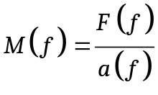.

Примечание 1 – Эффективная масса как комплексная величина может быть представлена через свою действительную и мнимую части или модуль и фазу.
Примечание 2 – В настоящем стандарте эффективная масса рассматривается как входная частотная характеристика, у которой точкой возбуждения и измерения отклика является точка передачи общей вибрации на тело человека.
Примечание 3 – В случае негармонической вибрации эффективная масса на каждой частоте может быть определена через отношение спектральных составляющих силы и ускорения на той же частоте.

[ISO 5982:2019, 3.1, с изменениями – изменено примечание 2]
3.2 динамический имитатор (тела человека) (dynamic dummy): Испытательное устройство или специализированный манекен, воспроизводящий одну или несколько частотных характеристик тела человека.
[ISO 5805:1997, 5.5, с изменениями – удалено примечание]
3.3 имитатор пассивного типа (passive dynamic dummy): Динамический имитатор (3.2) с неизменными параметрами.

Примечание 1 – Имитатор пассивного типа может достоверно воспроизвести эффективную массу для ограниченного круга людей.
Примечание 2 – Имитатор пассивного типа может быть изготовлен из пассивных механических элементов (массы, пружины, демпферы) и не предполагает использование источника энергии.
Примечание 3 – Пример имитатора пассивного типа показан на рисунке 1 (более подробные сведения приведены в приложении B).
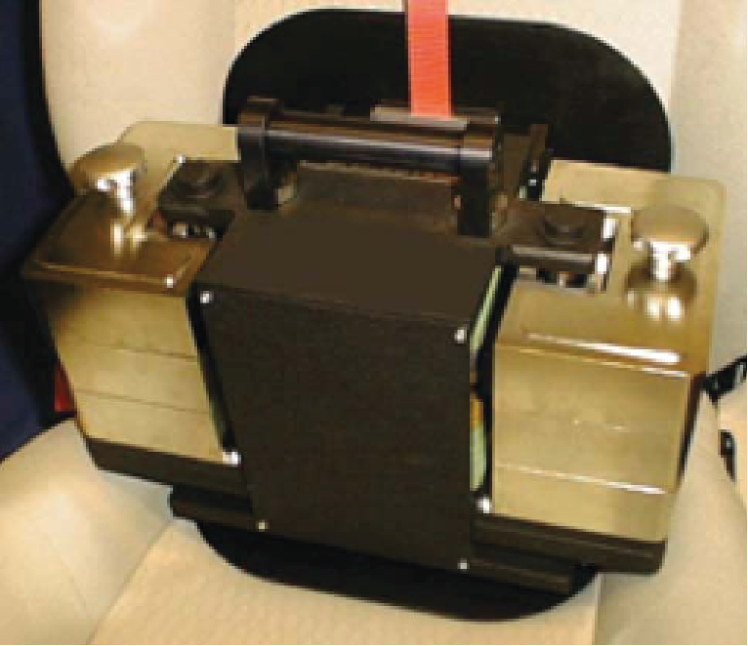
Рисунок 1 – Пример имитатора пассивного типа

3.4 имитатор активного типа (active dynamic dummy): Динамический имитатор (3.2) с изменяемыми параметрами.

Примечание 1 – Имитатор активного типа может достоверно воспроизвести эффективную массу для более широкого круга людей по сравнению с имитатором пассивного типа.
Примечание 2 – Конструкция имитатора активного типа предполагает наличие элементов, связанных с передачей энергии от внешнего источника (исполнительное устройство, система управления).
Примечание 3 – Пример имитатора активного типа показан на рисунке 2 (более подробные сведения приведены в приложении С).

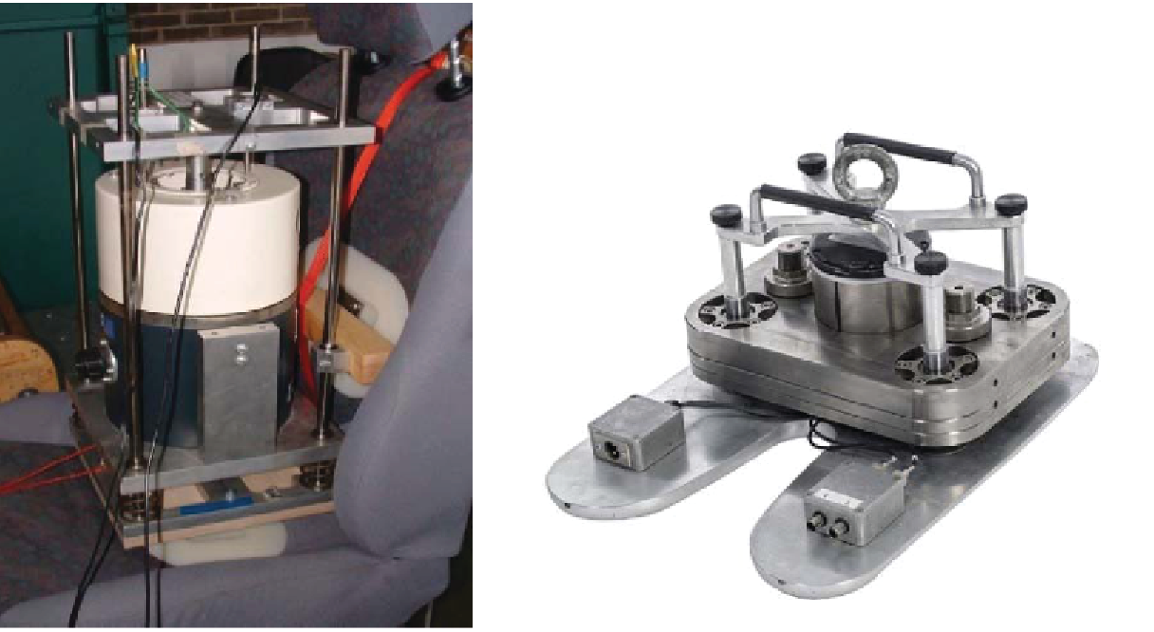
Рисунок 2 – Примеры имитатора активного типа

4 Обозначения

В настоящем стандарте применены следующие условные обозначения
 | a(t) | временная функция ускорения в направлении Z, м/с²
 | F(t) | временная функция силы в направлении Z, Н
 | f | частота, Гц
 | M(f) | эффективная масса имитатора в месте контакта с сиденьем, кг
 | G_{aF}(f) | взаимная спектральная плотность мощности ускорения и силы в месте контакта имитатора с сиденьем, Н(м/с²)/Гц
 | G_{aa}(f) | спектральная плотность мощности ускорения в месте контакта имитатора с сиденьем, (м/с²)²/Гц
 | t | время, с

5 Средства измерений и испытательное оборудование

Средства измерений должны удовлетворять требованиям ISO 8041-1 и ISO 10326-1:2016, раздел 5. Испытательное оборудование должно соответствовать требованиям ISO 10326-1:2016, раздел 6.
Измерения проводят в диапазоне частот с нижней границей не более 0,5 Гц и верхней границей не менее 20 Гц.
Ускорение измеряют на подушке сиденья с помощью акселерометра, закрепленного в полужестком установочном диске согласно ISO 10326-1:2016, 5.2.3.
Для измерения силы используют датчик силы.

6 Требования к имитатору

6.1 Масса

Имитаторы, удовлетворяющие требованиям настоящего стандарта, используют для замены человека в испытаниях сидений самоходных машин согласно [4], [1] и [5]. Методы испытаний, установленные указанными стандартами, предусматривают участие испытателей двух весовых категорий: легкой (с массой тела от 52 до 55 кг) и тяжелой (с массой тела от 98 до 115 кг).
На долю сиденья приходится приблизительно 75 % веса тела человека, поэтому масса имитатора должна находиться в диапазоне от 39,0 до 41,3 кг для легкой категории и в диапазоне от 73,5 до 86,3 кг для тяжелой категории.

6.2 Механические элементы конструкции

Для получения требуемой входной эффективной массы имитатора в его конструкции используют сочетание масс, пружин и демпферов. Входная эффективная масса имитатора должна быть близка к соответствующей входной характеристике тела человека. Применяемые механические пружины должны обладать низким внутренним трением, чтобы их поведение было близко к поведению идеальной пружины. Сочленение подвижных и неподвижных частей имитатора может быть осуществлено через кинематические пары, включающие в себя подшипники и направляющие. Характеристики механических элементов конструкции могут изменяться со временем, что приводит к изменению механических характеристик имитатора, поэтому имитаторы подвергают регулярным проверкам согласно разделу 7.

6.3 Поверхности контакта

Имитатор должен иметь опорные элементы для обеспечения надежного контакта с подушкой и спинкой сиденья. Поверхность контакта с подушкой сиденья может быть плоской как в устройстве для определения контрольной точки сиденья (SIP) по [2] или рельефной (анатомической). Поверхность опорного элемента имитатора со стороны спинки сиденья должна находиться в контакте с ней и быть зафиксирована таким образом, чтобы исключить падение имитатора с сиденья во время испытаний. Область контакта имитатора с подушкой сиденья должна быть такой же, что и у сидящего на сиденье человека. Трение между имитатором и подушкой сиденья должно исключать перемещения имитатора во время испытаний.
Для фиксации имитатора на сиденье может быть использован ремень безопасности. Ремень безопасности должен ограничивать перемещение только рамы имитатора, не должен препятствовать перемещениям подвижных частей имитатора и не должен вызывать дополнительных деформаций ни подушки, ни спинки сиденья.
Для обеспечения надежного контакта имитатора с сиденьем можно при его установке воспользоваться рекомендациями [3, пункт 5.3.2]

6.4 Эффективная масса

Имитатор должен воспроизводить идеализированную эффективную массу человека легкой (от 52 до 55) и/или тяжелой (от 98 до 115 кг) весовой категории, сидящего на жестком плоском сидении с плоской вертикальной спинкой, в вертикальном направлении (вдоль оси Z).
Границы модуля и фазы идеализированной характеристики для легкой весовой категории, а также их среднее показаны на рисунке 3, а соответствующие числовые значения – в таблице А.1.
Границы модуля и фазы идеализированной характеристики для тяжелой весовой категории, а также их среднее показаны на рисунке 4, а соответствующие числовые значения – в таблице А.2.
Эффективная масса, воспроизводимая имитатором, должна находиться между границами идеализированной характеристики в диапазоне частот от 0,5 до 20 Гц, как показано на рисунках 3 и 4.

7 Проверочные испытания

Перед использованием имитатора в вибрационных испытаниях сидений самоходных машин он должен пройти проверочные испытания, в котором оценивают его эффективную массу при установке на плоское горизонтальное сидение с плоской вертикальной спинкой.
Испытания проводят с использованием оборудования, удовлетворяющего рекомендациям раздела 5 и основным требованиям по ISO 10326-1.
Пример испытательной установки показан на рисунке 5.
Силу измеряют на жесткой подушке сиденья или на столе вибростенда. Имитатор с помощью выступающих опорных пластин надежно фиксируется на верхней поверхности силоизмерительной платформы и на жесткой спинке сиденья (или на опорной конструкции, жестко соединенной со столом вибростенда). Акселерометр устанавливают между имитатором и силоизмерительной платформой. Для более надежного крепления имитатора, предотвращающего его падение с установки во время испытаний, может быть использован ремень безопасности, который не должен ограничивать перемещения подвижных частей имитатора.
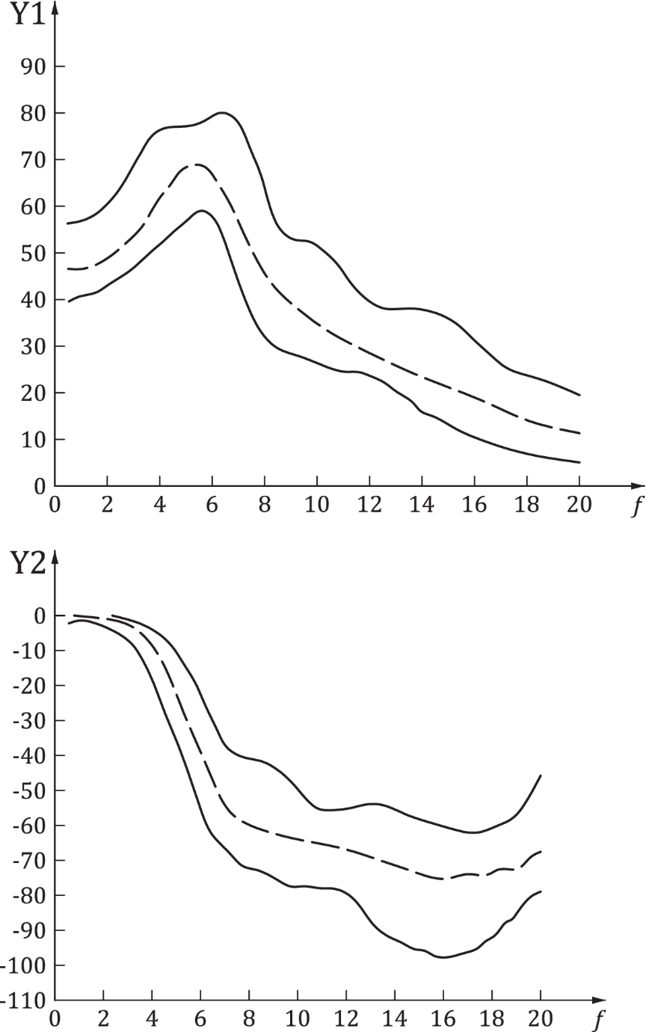
Y1 – модуль эффективной массы, кг; Y2 – фаза эффективной массы, градус; f – частота, Гц; – граница диапазона значений идеализированной характеристики; – средняя (номинальная) идеализированная характеристика
Рисунок 3 – Границы модуля и фазы и их среднее для идеализированной эффективной массы человека легкой (от 52 до 55) весовой категории в точке контакта с подушкой сиденья в вертикальном направлении (ось Z)
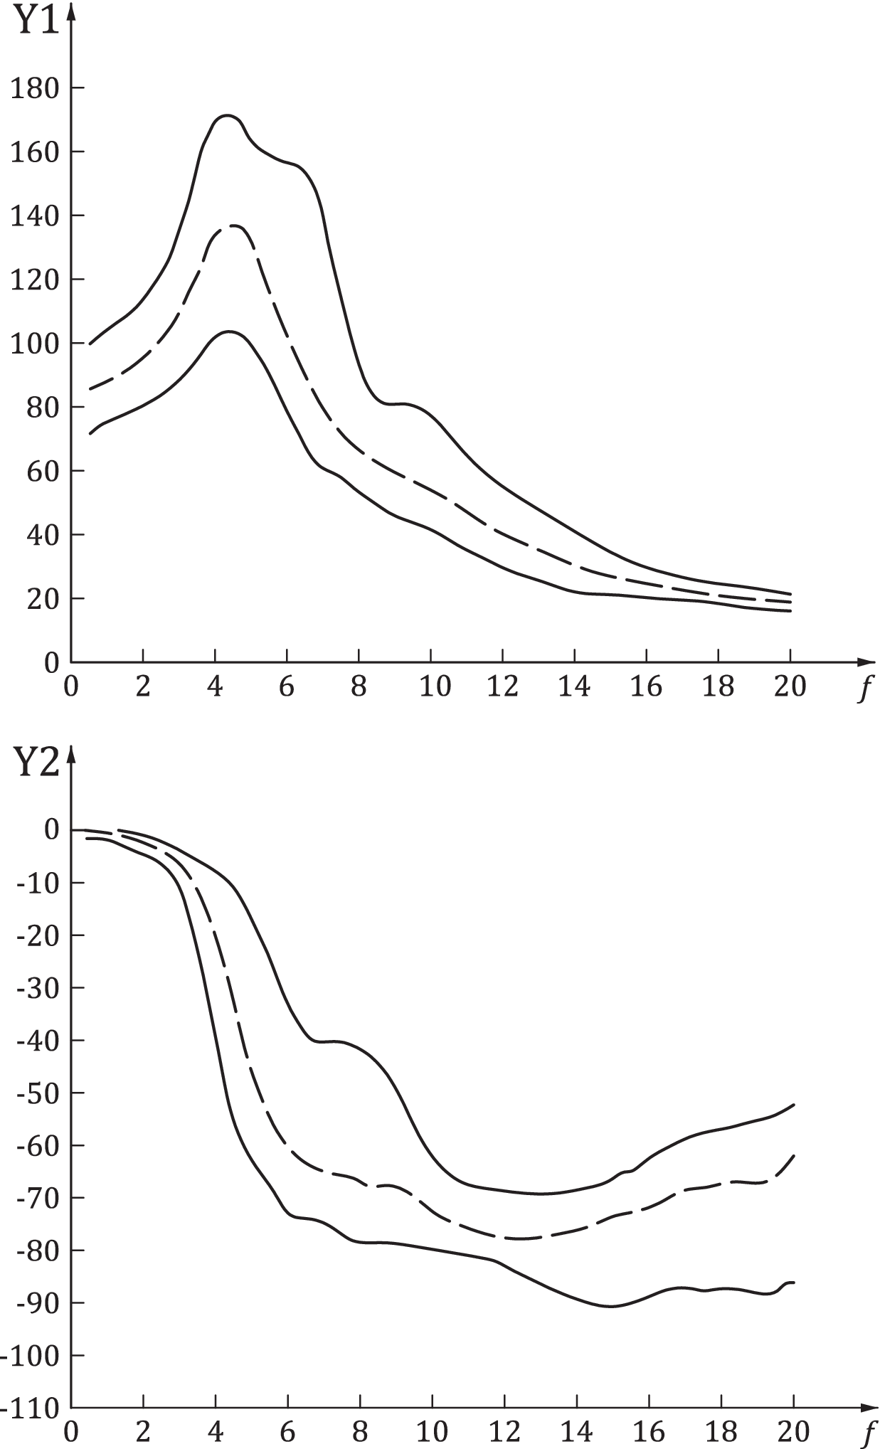
Y1 – модуль эффективной массы, кг; Y2 – фаза эффективной массы, градус; f – частота, Гц; – граница диапазона значений идеализированной характеристики; – средняя (номинальная) идеализированная характеристика
Рисунок 4 – Границы модуля и фазы и их среднее для идеализированной эффективной массы человека тяжелой (от 98 до 115) весовой категории в точке контакта с подушкой сиденья в вертикальном направлении (ось Z)
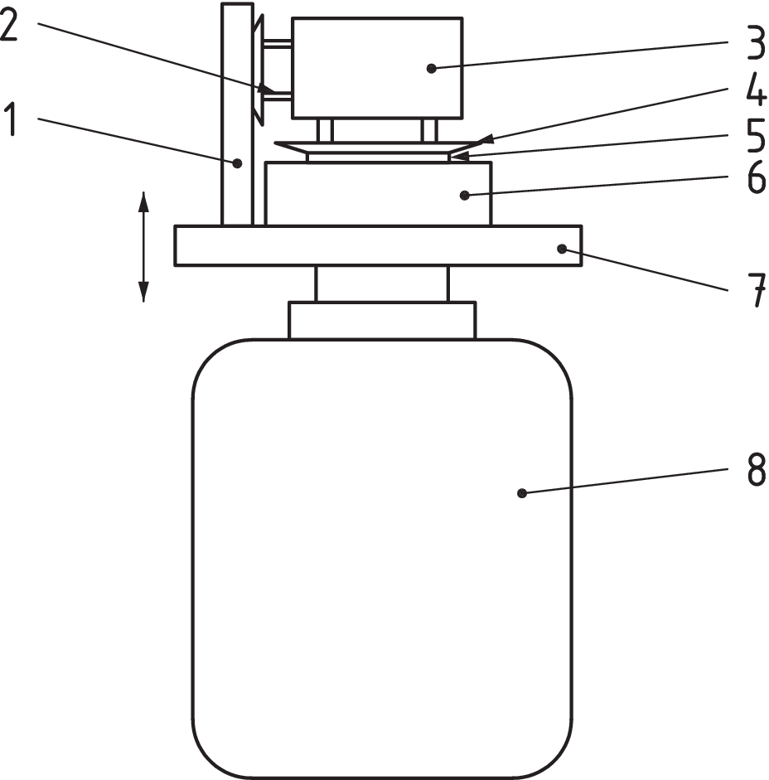
1 – поддерживающая конструкция; 2 – опорная пластина для фиксации на спинке сиденья; 3 – имитатор; 4 – опорная пластина для фиксации на подушке сиденья; 5 – акселерометр; 6 – силоизмерительная платформа; 7 – стол вибростенда; 8 – вибростенд
Рисунок 5 – Пример испытательной установки для измерений эффективной массы имитатора

Во время испытаний измеряют силу F(t) и ускорение a(t) в вертикальном направлении в области контакта имитатора с силоизмерительной платформой. Вибростенд создает случайное вибрационное возбуждение в вертикальном направлении в полосе частот от 0,5 до 20 Гц со среднеквадратичным значением ускорения (1,0 ± 0,05) м/с². Длительность возбуждения должна быть не менее 60 с.
Перед вычислением эффективной массы из сигнала силы удаляют паразитную составляющую, обусловленную силой инерции силоизмерительной платформы. Для этого может быть использована процедура вычитания из временного сигнала силы произведения временного сигнала ускорения на массу той части платформы, что находится выше датчика(ов) силы.
Входную эффективную массу манекена в направлении оси Z в диапазоне частот от 0,5 до 20 Гц, M(f), определяют как отношение взаимной спектральной плотность мощности ускорения и силы в месте контакта имитатора с силоизмерительной платформой G_{aF}(f) к спектральной плотности мощности ускорения G_{aa}(f), т. е.
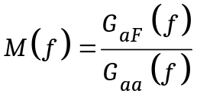. (1)
Измерения повторяют три раза. За окончательный результат модуля и фазы эффективной массы принимают среднее арифметическое по этим трем измерениям.
Имитатор считают успешно прошедшим проверочные испытания, если полученное значение эффективной массы будет находиться в границах идеализированной характеристики тела человека во всем диапазоне частот от 0,5 до 20 Гц (см. 6.4).
Постоянство эффективной массы имитатора надо подтверждать регулярными испытаниями в соответствии с настоящим разделом, проводимым не реже одного раза в шесть месяцев.

8 Протокол проверочных испытаний

Протокол проверочных испытаний должен включать в себя текстовую часть, фотографии, а также графики силы, ускорения и эффективной массы.
В протоколе приводят как минимум следующие сведения:
a) изготовитель имитатора, модель имитатора с ее описанием;
b) стандарт, по которому проведены испытания (т. е. дают ссылку на настоящий стандарт);
c) дата проведения испытаний с указанием лаборатории, проводившей испытания;
d) метод крепления имитатора к жесткому сидению или столу вибростенда;
e) масса имитатора;
f) применяемое испытательное и измерительное оборудование, его калибровки/поверки;
g) описание испытательной установки, включая положение имитатора, с приложением фотографий;
h) описание способа удаления паразитной составляющей силы, продолжительность испытаний и параметры воспроизводимой вибрации при каждом пуске;
i) описание пробных пусков, последовательности выполняемых операций и способов обработки данных;
j) графическое представление сигналов силы и ускорения (см. раздел 7);
k) полученные в результате испытаний модуль и фаза эффективной массы имитатора, представленные на одном графике с границами идеализированной частотной характеристики человека для данной весовой категории (легкой или тяжелой);
l) диапазон изменения температуры и влажности воздуха во время испытаний;
m) все отклонения от процедуры испытаний, установленной настоящим стандартом;
n) нетипичные события, имевшие место во время испытаний и важные с точки зрения получения и/или интерпретации их результатов.
В протоколе должно быть четко отражено, прошел ли имитатор проверочные испытания.
- (рекомендуемое)
Идеализированная эффективная масса тела человека в области контакта с подушкой сиденья для легкой (от 55 до 58 кг) и тяжелой (от 98 до 115 кг) весовых категорий
Значения эффективной массы тела человека, приведенные в настоящем приложении, получены на основе материалов исследований [6] – [11], в которых рассматривался биодинамический отклик тела человека, сидящего на сиденье с опорой на вертикальную спинку, на вибрацию в вертикальном направлении. Данные исследований для легкой весовой категории (от 52 до 55 кг) были получены по результатам испытаний группы из 15 мужчин и женщин с массой от 53,6 до 58,7 кг (среднее значение – 56,3 кг, стандартное отклонение выборки – 1,5 кг). Данные исследований для тяжелой весовой категории (от 98 до 115 кг) были получены по результатам испытаний группы из 15 мужчин с массой от 96 до 117 кг (среднее значение – 104,4 кг, стандартное отклонение выборки – 6,3 кг). В таблицах А.1 и А.2 приведены значения идеализированной эффективной массы тела человека, сидящего на плоском сидении с опорой на вертикальную спинку, в вертикальном направлении для легкой и тяжелой категории соответственно.

Таблица А.1 – Модуль и фаза идеализированной эффективной массы тела сидящего человека в вертикальном направлении (среднее, верхняя и нижняя границы) для легкой весовой категории (от 52 до 55 кг)
Частота, Гц | Модуль, кг |  |  | Фаза, градус
 | Среднее | Верхняя граница | Нижняя граница | Среднее | Верхняя граница | Нижняя граница
0,5 | 46,4 | 56,3 | 39,5 | 0,7 | 9,4 | -2,4
0,75 | 46,5 | 56,6 | 40,1 | -0,1 | 3,8 | -1,7
1 | 46,7 | 57,0 | 40,5 | -0,2 | 2,4 | -1,7
1,25 | 47,0 | 57,5 | 40,9 | -0,3 | 0,6 | -1,7
1,5 | 47,6 | 58,3 | 41,5 | -0,9 | 0,3 | -2,0
1,75 | 48,2 | 59,3 | 42,2 | -0,9 | 0,2 | -2,5
2 | 49,0 | 60,7 | 43,0 | -1,0 | 0,2 | -3,2
2,25 | 50,0 | 62,3 | 43,9 | -1,3 | 0,1 | -4,0
2,5 | 51,2 | 64,2 | 44,8 | -1,6 | -0,2 | -5,0
2,75 | 52,4 | 66,6 | 45,8 | -2,4 | -0,6 | -6,1
3 | 53,8 | 69,0 | 46,9 | -3,0 | -1,3 | -7,4
Продолжение таблицы А.1
Частота, Гц | Модуль, кг |  |  | Фаза, градус
 | Среднее | Верхняя граница | Нижняя граница | Среднее | Верхняя граница | Нижняя граница
3,25 | 55,4 | 71,5 | 48,0 | -3,9 | -2,0 | -9,4
3,5 | 57,3 | 73,9 | 49,4 | -5,2 | -2,7 | -12,0
3,75 | 59,6 | 75,7 | 50,7 | -7,2 | -3,5 | -15,4
4 | 62,2 | 76,7 | 52,1 | -9,2 | -4,5 | -19,3
4,25 | 63,8 | 77,1 | 53,4 | -11,8 | -5,7 | -23,9
4,5 | 66,0 | 77,2 | 54,7 | -15,1 | -7,2 | -28,3
4,75 | 67,9 | 77,3 | 55,9 | -19,5 | -9,0 | -32,1
5 | 68,6 | 77,6 | 57,3 | -23,3 | -11,3 | -36,4
5,25 | 69,0 | 77,8 | 58,3 | -26,9 | -13,8 | -41,3
5,5 | 68,7 | 78,2 | 59,1 | -32,2 | -16,5 | -45,8
5,75 | 67,6 | 79,0 | 59,0 | -35,4 | -19,8 | -50,6
6 | 65,8 | 79,8 | 57,7 | -39,7 | -23,7 | -55,8
6,25 | 64,0 | 80,3 | 55,3 | -43,8 | -27,3 | -59,6
6,5 | 62,3 | 79,7 | 51,9 | -47,3 | -31,2 | -62,6
6,75 | 60,1 | 79,5 | 47,7 | -49,4 | -34,6 | -65,4
7 | 55,3 | 78,1 | 43,5 | -53,5 | -37,2 | -66,9
7,25 | 53,4 | 75,3 | 39,6 | -56,3 | -39,0 | -68,5
7,5 | 50,6 | 71,6 | 36,3 | -57,4 | -40,0 | -70,1
7,75 | 47,6 | 68,1 | 33,7 | -58,3 | -40,5 | -71,5
8 | 45,3 | 63,3 | 31,7 | -59,6 | -40,9 | -72,2
8,25 | 43,7 | 59,1 | 30,4 | -60,6 | -41,3 | -72,7
8,5 | 41,5 | 55,9 | 29,5 | -60,9 | -41,6 | -73,0
8,75 | 40,0 | 53,9 | 28,9 | -60,4 | -42,2 | -74,0
9 | 39,2 | 53,0 | 28,3 | -60,8 | -43,1 | -74,8
9,25 | 38,3 | 52,8 | 27,9 | -61,7 | -44,2 | -75,7
9,5 | 36,9 | 52,7 | 27,4 | -62,1 | -45,6 | -76,9
9,75 | 35,8 | 52,4 | 26,8 | -63,0 | -47,4 | -77,7
10 | 34,9 | 51,8 | 26,1 | -63,4 | -49,6 | -77,7
10,25 | 34,0 | 50,8 | 25,5 | -64,0 | -51,6 | -77,6
10,5 | 32,8 | 49,4 | 24,9 | -64,5 | -53,2 | -77,7
10,75 | 31,8 | 47,7 | 24,3 | -65,1 | -54,6 | -77,9
11 | 30,9 | 45,9 | 24,1 | -65,4 | -55,5 | -78,1
11,25 | 30,5 | 44,0 | 24,1 | -66,2 | -55,7 | -78,1
11,5 | 29,7 | 42,4 | 24,1 | -66,1 | -55,7 | -78,1
Окончание таблицы А.1
Частота, Гц | Модуль, кг |  |  | Фаза, градус
 | Среднее | Верхняя граница | Нижняя граница | Среднее | Верхняя граница | Нижняя граница
11,75 | 29,0 | 40,8 | 23,9 | -66,5 | -55,6 | -78,5
12 | 28,3 | 39,7 | 23,5 | -67,1 | -55,3 | -79,4
12,25 | 27,3 | 38,8 | 22,9 | -67,5 | -55,0 | -80,9
12,5 | 26,8 | 38,3 | 22,0 | -68,3 | -54,5 | -82,7
12,75 | 26,4 | 37,9 | 21,1 | -69,2 | -54,1 | -85,0
13 | 25,7 | 37,9 | 20,1 | -69,1 | -53,9 | -87,1
13,25 | 25,1 | 38,0 | 19,1 | -69,9 | -53,9 | -89,1
13,5 | 24,4 | 380 | 18,0 | -70,6 | -54,0 | -90,4
13,75 | 23,8 | 37,9 | 17,1 | -71,0 | -54,7 | -91,6
14 | 23,1 | 37,6 | 16,2 | -71,6 | -55,6 | -92,7
14,25 | 22,6 | 37,3 | 15,3 | -72,4 | -56,3 | -93,4
14,5 | 21,8 | 36,9 | 14,6 | -72,7 | -57,0 | -94,0
14,75 | 21,2 | 36,3 | 13,9 | -73,2 | -57,6 | -95,1
15 | 20,7 | 35,6 | 13,2 | -73,9 | -58,1 | -95,8
15,25 | 20,3 | 34,8 | 12,5 | -74,5 | -58,6 | -95,9
15,5 | 19,6 | 33,8 | 11,8 | -74,7 | -59,2 | -96,7
15,75 | 19,0 | 32,5 | 11,2 | -74,2 | -59,8 | -97,1
16 | 18,5 | 31,1 | 10,5 | -74,9 | -60,2 | -97,3
16,25 | 17,6 | 29,8 | 9,9 | -75,3 | -60,7 | -97,3
16,5 | 17,4 | 28,4 | 9,4 | -74,0 | -61,0 | -97,3
16,75 | 16,7 | 27,0 | 8,9 | -73,7 | -61,3 | -96,7
17 | 15,9 | 26,0 | 8,5 | -73,9 | -61,4 | -96,0
17,25 | 15,5 | 25,1 | 8,0 | -73,7 | -61,7 | -95,5
17,5 | 15,1 | 24,4 | 7,7 | -73,4 | -61,5 | -94,3
17,75 | 14,9 | 23,9 | 7,3 | -73,8 | -61,1 | -93,2
18 | 14,3 | 23,5 | 7,0 | -73,6 | -60,5 | -92,2
18,25 | 13,9 | 23,0 | 6,6 | -72,6 | -59,9 | -90,2
18,5 | 13,6 | 22,5 | 6,3 | -72,0 | -59,2 | -87,8
18,75 | 13,2 | 22,1 | 6,0 | -71,8 | -57,9 | -87,3
19 | 12,8 | 21,5 | 5,7 | -72,3 | -56,4 | -85,6
19,25 | 12,6 | 21,1 | 5,5 | -72,3 | -54,5 | -83,1
19,5 | 12,4 | 20,9 | 5,3 | -69,5 | -52,0 | -82,0
19,75 | 11,9 | 19,9 | 5,1 | -67,5 | -48,9 | -79,5
20 | 11,5 | 19,1 | 5,0 | -67,6 | -45,8 | -79,2
Таблица А.2 – Модуль и фаза идеализированной эффективной массы тела сидящего человека в вертикальном направлении (среднее, верхняя и нижняя границы) для тяжелой весовой категории (от 98 до 115 кг)
Частота, Гц | Модуль, кг |  |  | Фаза, градус
 | Среднее | Верхняя граница | Нижняя граница | Среднее | Верхняя граница | Нижняя граница
0,5 | 85,7 | 99,8 | 71,6 | -0,2 | 1,3 | -1,7
0,75 | 86,6 | 102,1 | 73,9 | -0,5 | 0,8 | -1,7
1 | 87,9 | 104,1 | 75,2 | -0,5 | 0,5 | -1,9
1,25 | 89,6 | 106,3 | 76,7 | -0,9 | 0,1 | -2,4
1,5 | 91,2 | 108,8 | 77,8 | -1,1 | -0,1 | -3,2
1,75 | 93,1 | 111,5 | 79,1 | -1,5 | -0,5 | -3,8
2 | 95,4 | 114,7 | 80,5 | -2,2 | -1,0 | -4,4
2,25 | 98,1 | 118,3 | 82,1 | -2,8 | -1,5 | -5,3
2,5 | 101,6 | 122,4 | 83,8 | -3,4 | -2,1 | -6,4
2,75 | 105,0 | 128,1 | 85,9 | -4,8 | -2,9 | -8,0
3 | 109,6 | 135,3 | 88,6 | -6,4 | -3,8 | -10,5
3,25 | 115,6 | 144,5 | 91,8 | -8,5 | -4,8 | -15,1
3,5 | 121,2 | 155,4 | 95,5 | -11,4 | -5,7 | -22,0
3,75 | 127,3 | 164,7 | 99,0 | -15,3 | -6,6 | -29,9
4 | 133,9 | 170,0 | 101,9 | -20,0 | -7,5 | -38,4
4,25 | 135,6 | 171,7 | 103,6 | -25,0 | -9,0 | -47,5
4,5 | 137,7 | 171,1 | 103,7 | -31,4 | -10,7 | -54,5
4,75 | 136,4 | 168,4 | 102,2 | -38,9 | -13,1 | -58,6
5 | 131,5 | 164,3 | 99,7 | -44,3 | -16,3 | -62,2
5,25 | 125,8 | 160,7 | 95,8 | -49,0 | -20,0 | -65,6
5,5 | 117,4 | 159,3 | 91,0 | -54,7 | -23,8 | -68,0
5,75 | 110,1 | 157,9 | 85,2 | -57,4 | -28,6 | -70,1
6 | 102,7 | 157,2 | 78,9 | -60,2 | -33,0 | -72,7
6,25 | 95,7 | 156,4 | 72,7 | -62,3 | -36,1 | -73,8
6,5 | 90,1 | 154,0 | 67,5 | -63,4 | -38,5 | -73,8
6,75 | 86,0 | 149,1 | 63,3 | -63,4 | -40,1 | -74,1
7 | 79,8 | 141,0 | 60,5 | -63,9 | -40,3 | -74,7
7,25 | 76,5 | 129,2 | 59,3 | -65,4 | -40,0 | -75,4
7,5 | 73,4 | 116,9 | 58,2 | -65,2 | -40,2 | -76,5
7,75 | 70,2 | 105,9 | 56,3 | -66,1 | -40,7 | -77,7
8 | 67,4 | 95,4 | 54,3 | -67,0 | -41,5 | -77,9
8,25 | 64,8 | 88,0 | 52,5 | -67,8 | -42,6 | -78,0
Продолжение таблицы А.2
Частота, Гц | Модуль, кг |  |  | Фаза, градус
 | Среднее | Верхняя граница | Нижняя граница | Среднее | Верхняя граница | Нижняя граница
8,5 | 62,7 | 83,5 | 49,7 | -67,7 | -44,1 | -78,3
8,75 | 61,4 | 81,3 | 47,3 | -67,7 | -46,1 | -78,3
9 | 59,8 | 80,8 | 45,8 | -68,3 | -48,7 | -78,3
9,25 | 57,6 | 81,1 | 44,8 | -68,6 | -51,7 | -78,9
9,5 | 56,4 | 80,5 | 43,4 | -69,4 | -55,3 | -79,5
9,75 | 55,4 | 79,4 | 42,5 | -71,2 | -58,8 | -79,5
10 | 54,2 | 77,7 | 41,6 | -72,0 | -61,9 | -79,7
10,25 | 52,9 | 75,1 | 40,3 | -73,0 | -64,1 | -80,0
10,5 | 51,0 | 71,9 | 38,7 | -73,9 | -65,7 | -80,3
10,75 | 48,7 | 69,0 | 37,1 | -75,1 | -66,8 | -80,4
11 | 47,1 | 65,8 | 35,5 | -76,0 | -67,3 | -80,8
11,25 | 45,4 | 62,9 | 33,9 | -76,6 | -67,7 | -81,1
11,5 | 43,5 | 60,3 | 32,4 | -77,0 | -67,9 | -81,4
11,75 | 42,0 | 57,6 | 31,0 | -77,2 | -68,1 | -82,0
12 | 40,5 | 55,2 | 29, 8 | -77,0 | -68,1 | -82,9
12,25 | 38,4 | 53,3 | 28,6 | -77,5 | -68,3 | -83,8
12,5 | 37,3 | 51,2 | 27,6 | -77,5 | -68,6 | -84,4
12,75 | 36,4 | 49,4 | 26,6 | -77,8 | -68,8 | -85,3
13 | 35,0 | 47,9 | 25,7 | -76,7 | -69,1 | -86,2
13,25 | 33,8 | 46,4 | 24,8 | -76,6 | -69,1 | -86,9
13,5 | 32,4 | 44,5 | 23,9 | -76,7 | -69,1 | -87,6
13,75 | 31,6 | 42,9 | 23,2 | -76,3 | -69,0 | -88,5
14 | 30,3 | 41,3 | 22,6 | -75,7 | -68,8 | -89,2
14,25 | 29,4 | 39,7 | 22,1 | -75,4 | -68,1 | -89,5
14,5 | 28,6 | 37,8 | 21,8 | -74,3 | -67,6 | -90,0
14,75 | 27,6 | 36,3 | 21,6 | -73,9 | -66,9 | -90,4
15 | 27,0 | 34,8 | 21,4 | -73,7 | -66,0 | -90,5
15,25 | 26,5 | 33,3 | 21,2 | -73,5 | -65,2 | -90,3
15,5 | 25,8 | 32,0 | 20,9 | -73,0 | -64,6 | -89,7
15,75 | 25,2 | 30,8 | 20,5 | -71,6 | -63,4 | -89,3
16 | 24,7 | 29,8 | 20,3 | -71,5 | -62,5 | -88,5
16,25 | 23,8 | 28,8 | 20,1 | -70,8 | -61,3 | -87,7
16,5 | 24,0 | 28,0 | 19,9 | -69,7 | -60,2 | -87,3
16,75 | 23,5 | 27,3 | 19,8 | -69,0 | -59,3 | -87,4
Окончание таблицы А.2
Частота, Гц | Модуль, кг |  |  | Фаза, градус
 | Среднее | Верхняя граница | Нижняя граница | Среднее | Верхняя граница | Нижняя граница
17 | 22,7 | 26,7 | 19,8 | -68,4 | -58,7 | -87,1
17,25 | 22,4 | 25,9 | 19,5 | -68,1 | -58,0 | -87,2
17,5 | 21,9 | 25,4 | 19,1 | -67,7 | -57,7 | -87,4
17,75 | 21,5 | 25,0 | 18,7 | -67,9 | -57,2 | -87,3
18 | 21,0 | 24,6 | 18,4 | -67,5 | -56,6 | -87,1
18,25 | 20,8 | 24,3 | 18,0 | -66,8 | -56,3 | -87,1
18,5 | 20,6 | 23,9 | 17,5 | -66,5 | -56,0 | -87,4
18,75 | 20, | 23,5 | 17,1 | -66,4 | -55,5 | -87,8
19 | 19,5 | 23,1 | 16,8 | -66,9 | -55,1 | -87,9
19,25 | 19,3 | 22,8 | 16,5 | -66,7 | -54,5 | -87,7
19,5 | 19,3 | 22,4 | 16,3 | -64,8 | -53,8 | -87,5
19,75 | 19,0 | 22,3 | 16,2 | -63,4 | -52,7 | -86,1
20 | 18,6 | 21,6 | 15,8 | -63,7 | -52,2 | -86,0

- (справочное)
Пример имитатора пассивного типа
В настоящем приложении рассматривается пример имитатора пассивного типа, предназначенного для применения в динамических испытаниях сидений.
Данный имитатор воспроизводит среднее эффективной массы тела человека в вертикальном направлении, полученное в результате обработки результатов испытаний с участием шестидесяти человек, в ходе которых те были подвергнуты воздействию стационарной случайной вибрации в вертикальном направлении со среднеквадратичным значением 1,0 м/с² в диапазоне частот от 0,5 до 30 Гц. Масса имитатора составляет 53,4 кг1), что соответствует массе тела человека приблизительно 72 кг. Имитатор включает в себя механическую колебательную систему с одной степенью свободы и имеет выступающие опорные пластины для фиксации на подушке и спинке сиденья (см. рисунок В.1).
Имитатор включает в себя подвижную часть, перемещение которой в горизонтальном направлении ограничено вертикальными хромированными направляющими (стержнями). Для создания необходимого демпфирования используется вязкостный амортизатор. Внутренне трение в системе мало, чтобы обеспечить линейность отклика во всем диапазоне входных воздействий, используемых в испытаниях сидений.
Имитатор опирается на поверхности сиденья через две опорные пластины заданной формы, показанные на рисунке В.2 (см. [12]). Опорная пластина, контактирующая с подушкой сиденья, шарнирно сочленена с основанием опорной рамы (корпуса), что позволяет регулировать положение имитатора на сиденье. Опорная пластина, прижимающаяся к спинке сиденья, соединена с рамой имитатора через шарнирное соединение внизу рамы. Его положение на спинке сиденья может фиксироваться стяжным ремнем. Такая конструкция минимизирует влияние спинки сиденья на динамический отклик подушки сиденья, что повышает стабильность работы имитатора.
Как видно из рисунка В.3, эффективная масса имитатора хорошо согласуется с эффективной массой системы с одной степенью свободы, показанной на рисунке В.1.
Имитатор, описанный в настоящем приложении, соответствует массе тела человека, не попадающей ни в одну из весовых категорий (легкую или тяжелую) по 6.1.

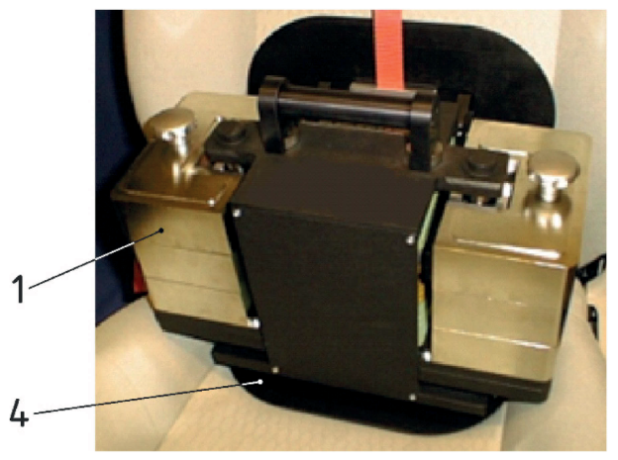 | 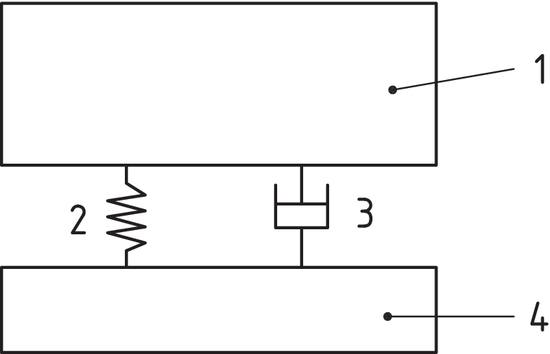
a) Пример имитатора пассивного типа для применения в испытаниях сидений | b) Модель имитатора в виде колебательной системы с одной степенью свободы
1 – подвижная часть (масса 45,6 кг); 2 – пружина (жесткость 45 000 Н/м; 3 – амортизатор (демпфирование 1360 Н·с/м); 4) рама (корпус) с опорными пластинами (масса 6,0 кг)
Рисунок B.1 – Пример имитатора пассивного типа для применения в испытаниях сидений и соответствующая ему колебательная система с одной степенью свободы
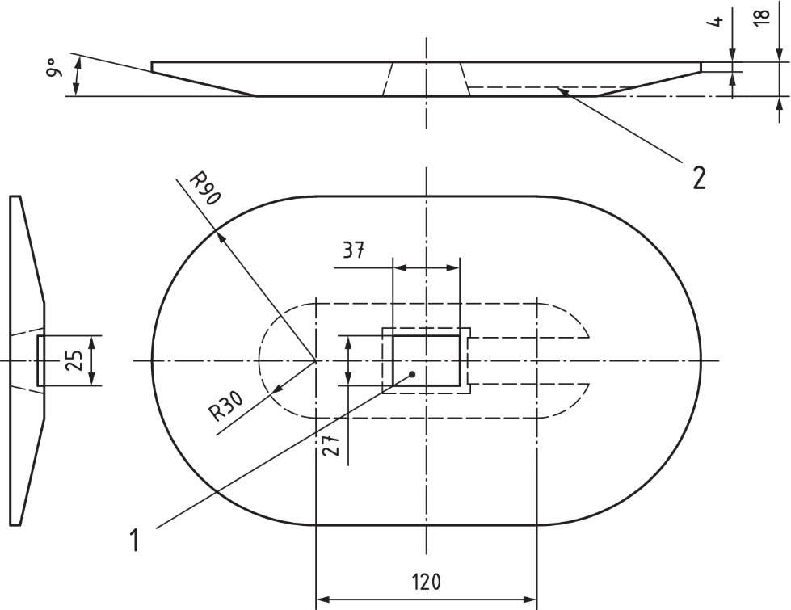
1 – отверстие для крепления трех акселерометров1), измеряющих поступательное движение в вертикальном направлении; 2 – канал для сигнальных кабелей
Рисунок B.2 – Пример имитатора пассивного типа для применения в испытаниях сидений и соответствующая ему колебательная система с одной степенью свободы
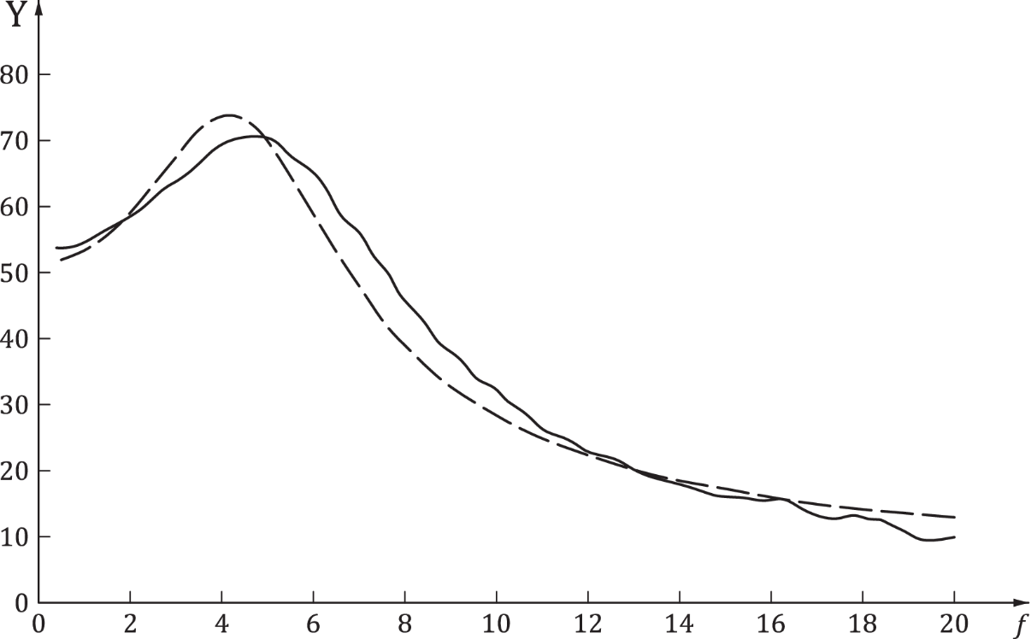
Y – модуль эффективной массы, кг; f – частота, Гц; – имитатор пассивного типа; – система с одной степенью свободы
Рисунок B.3 – Эффективные массы имитатора пассивного типа и моделирующей его системы с одной степенью свободы

Аппроксимация идеализированной эффективной массы тела человека легкой весовой категории (от 52 до 55 кг) системой с одной степенью свободы (см. рисунок В.1) может быть получена при массе подвижной части 39 кг, массе опорной рамы 5 кг, жесткости 60 070 Н/м и демпфировании 1390 Н·с/м, как показано на рисунке В.4 а). Аппроксимация идеализированной эффективной массы тела человека тяжелой весовой категории (от 98 до 115 кг) может быть получена при массе подвижной части 71 кг, массе опорной рамы 9 кг, жесткости 76 750 Н/м и демпфировании 2320 Н·с/м, как показано на рисунке В.4 b).
Больше примеров конструкций имитаторов пассивного типа и их применения в испытаниях сидений содержится в [13] и [14].
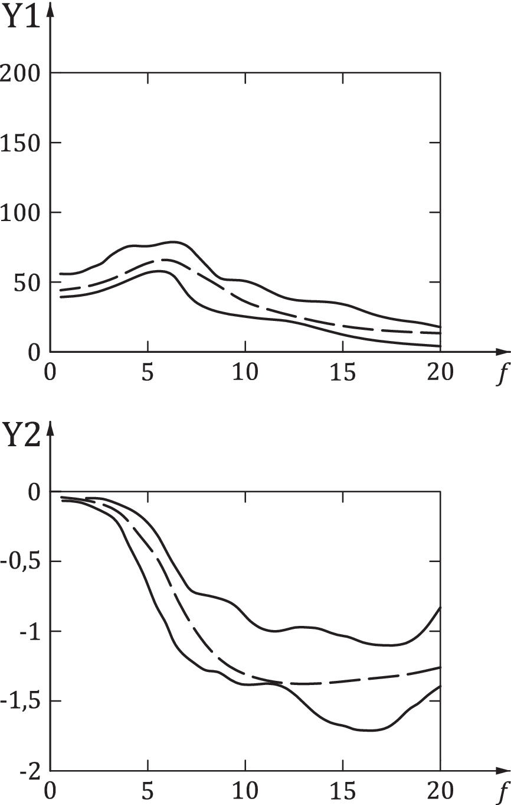 | 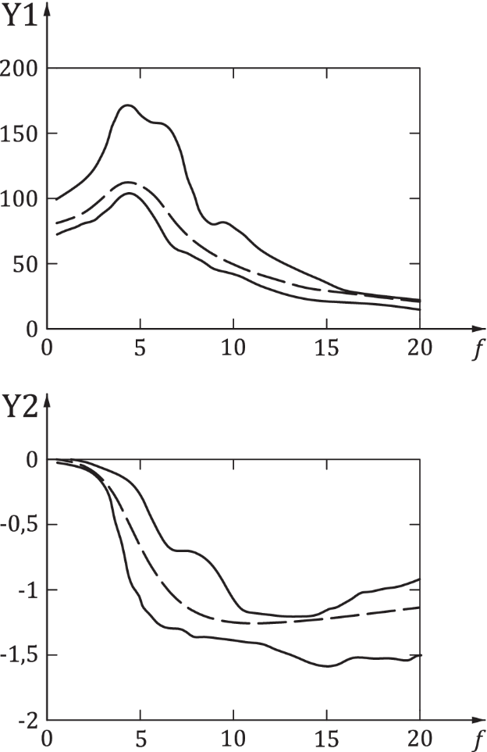
a) Легкая весовая категория (от 52 до 55 кг) | b) Тяжелая весовая категория (от 98 до 115 кг)
Y1 – модуль эффективной массы, кг; Y2 – фаза эффективной массы, рад; f – частота, Гц; – граница диапазона идеализированной эффективной массы тела человека; – моделирующая кривая для системы с одной степенью свободы
Рисунок B.4 – Эффективные массы моделирующей системы с одной степенью свободы для двух весовых категорий: легкой (от 52 до 55 кг) и тяжелой (от 98 до 115 кг)
- (справочное)
Пример имитатора активного типа
В настоящем приложении дан пример имитатора активного типа, предназначенного для применения в динамических испытаниях сидений, рассматриваемый в [15].
Конструкция имитатора показана на рисунке С.1. Он имеет одну подвижную массу, для перемещения которой строго в вертикальном направлении по направляющим валам используются шариковые линейные подшипники. Большая часть этой массы приходится на постоянный магнит электродинамического сервопривода. Подвижный элемент исполнительного устройства сервопривода соединен с верхней частью корпуса имитатора. Рама исполнительного устройства образует с корпусом имитатора жесткую конструкцию. Сигналы обратной связи в сервоприводе получают с преобразователей трех типов: дифференциального трансформаторного преобразователя линейных перемещений (LVDT-датчик) и преобразователя линейной скорости, располагающихся между корпусом имитатора и подвижной массой, а также акселерометров, установленных на подвижной массе и на корпусе.
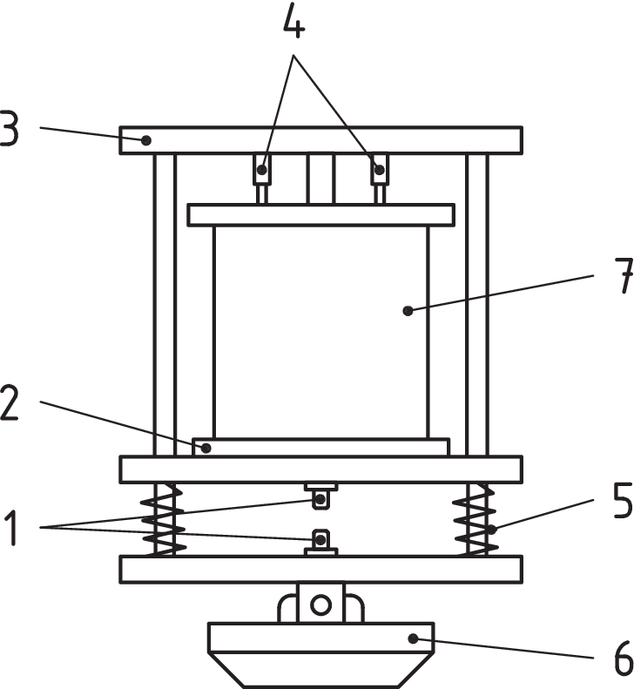
1 – акселерометры; 2 – подвижная масса; 3 – корпус имитатора; 4 – преобразователи перемещения и скорости; 5 – пружина; 6 – опорная конструкция; 7 – исполнительное устройство
Рисунок С.1 – Пример конструкции имитатора активного типа для применения в испытаниях сидений
- (справочное)
Сравнение коэффициентов передачи сиденья (SEAT), полученных в испытаниях с участием человека и имитатора активного типа
Имитатор активного типа, описанный в приложении С, но представленный в варианте колебательной системы с двумя степенями свободы (см. [16]), был использован в сравнительных испытаниях с участием 60 добровольцев-испытателей (см. [17]). Как видно из рисунка D.1, модуль эффективной массы имитатора активного типа практически совпадает с откликом системы с двумя степенями свободы.
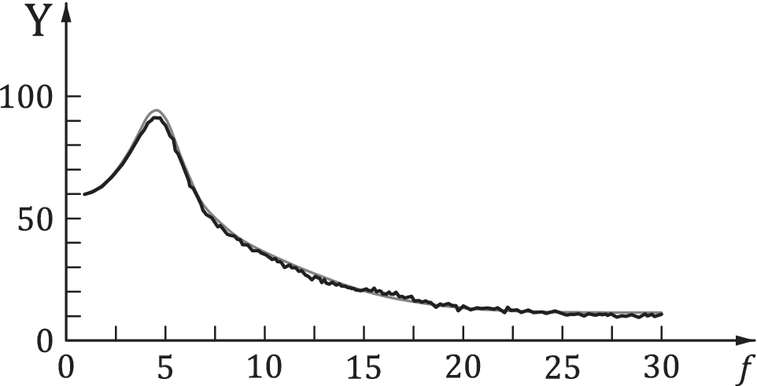
Y – модуль эффективной массы, кг; f – частота, Гц; – система с двумя степенями свободы; – имитатор активного типа
Рисунок D.1 – Эффективные массы имитатора активного типа и соответствующей ему системы с двумя степенями свободы

Имитатор был использован в испытаниях для определения величины SEAT по ISO 10326-1 пяти пенополиуретановых блоков с применением четырех видов возбуждения вибрации. В первом испытании использовалось широкополосное случайное возбуждение в диапазоне частот от 2 до 30 Гц. Другие три возбуждения являлись воспроизведениями сигналов ускорения, записанных в полевых условиях на направляющей сиденья легкового автомобиля при его движении по дорогам с разным дорожным покрытием. Величина SEAT была рассчитана по среднеквадратичным значениям корректированных ускорений, SEAT_{r.m.s.}, и дозам вибрации, SEAT_{VDV}, измеренным на подушке и под подушкой сиденья. При расчете дозы вибрации VDV использовалась функция частотной коррекции W_{b} по ISO 8041-1. Те же характеристики для тех же возбуждений были получены при испытаниях с девятью участниками, чья средняя масса составляла 81 кг (средняя масса нагрузки на поверхность сиденья – 61 кг) и с жестким грузом массой 59 кг.
Результаты определения передаточной функции при испытаниях с участием людей, имитаторов и жестких грузов показаны на рисунке D.2. Из рисунка видно, что характеристики SEAT, полученные с участием человека и с применением имитатора активного типа, хорошо согласуются между собой при разных сочетаниях пенополиуретановых боков и возбуждений.
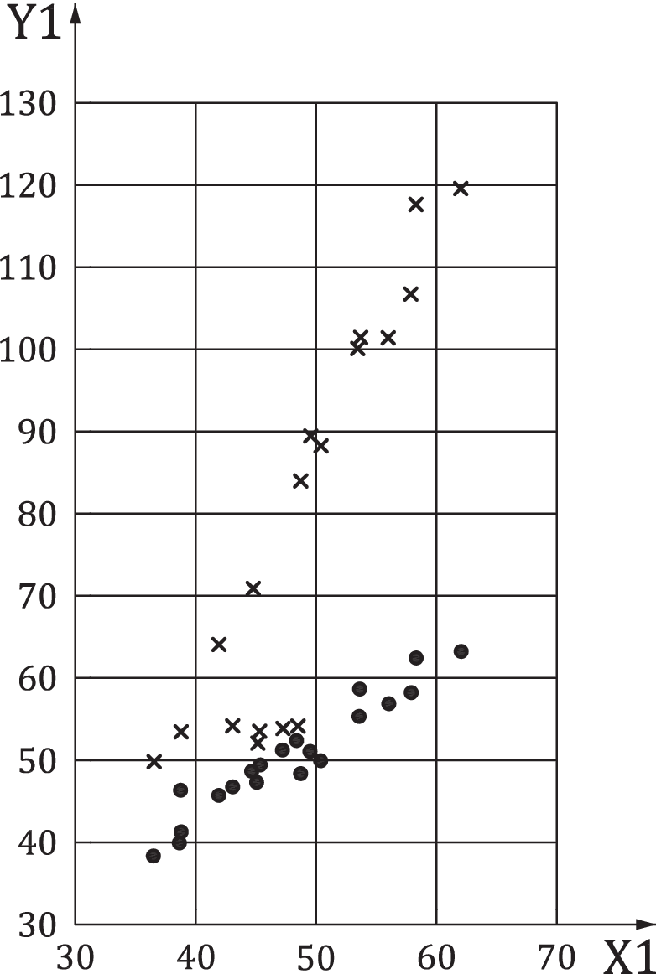 | 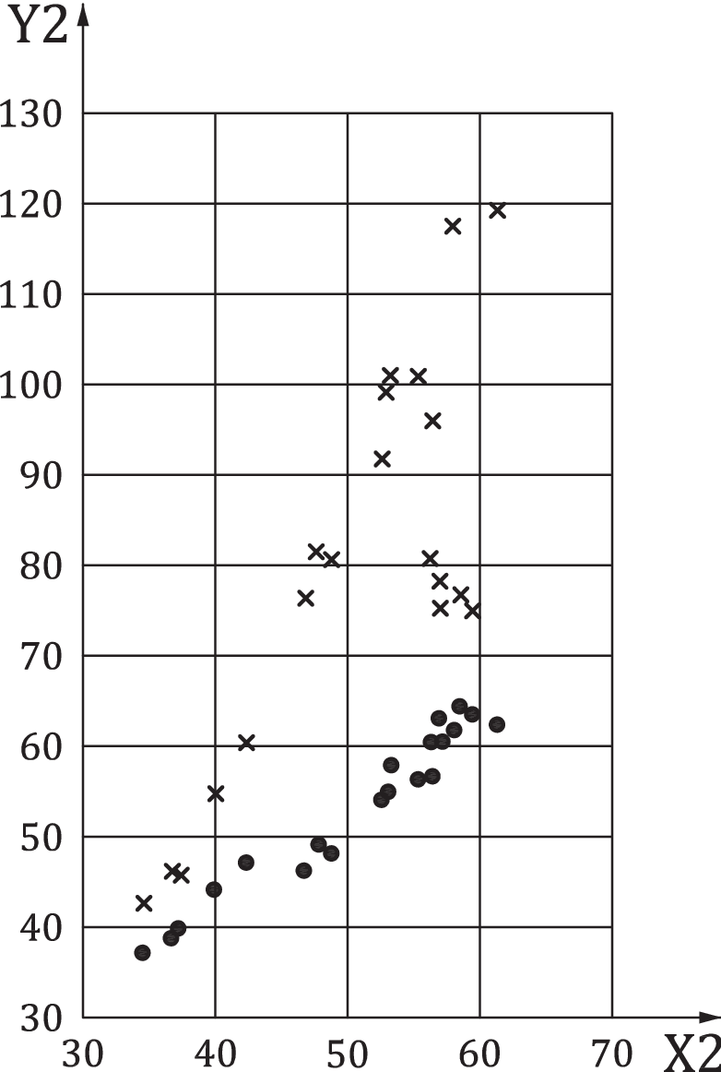
X1 – среднее значение SEAT_{r.m.s.}, %, для группы участников; Y1 – значение SEAT_{r.m.s.}, %, для имитатора активного типа () или жесткого груза ( ); X2 – среднее значение SEAT_{VDV}, %, для группы участников; Y2 – значение SEAT_{VDV}, %, для имитатора активного типа () или жесткого груза ( )
Рисунок D.2 – Значения SEAT для пенополиуретановых блоков, полученные с участием людей (усредненные по группе участников), а также с применением имитаторов активного типа и жестких грузов
- (справочное)
Пример установки имитатора на сиденье для определения его коэффициента передачи
Пример размещения имитатора на сиденье в целях испытаний для определения его динамических свойств показан на рисунке Е.1. Имитатор устанавливают на подушку сиденья, нижняя опорная пластина имитатора зафиксирована с помощью ремней, привязанных к опорной раме подушки. Еще один ремень использован для фиксации корпуса имитатора на спинке сиденья. Ремни не должны ограничивать ход подвижной части имитатора и не должны приводить к дополнительным деформациям (сжатиям) подушки или спинки сиденья.
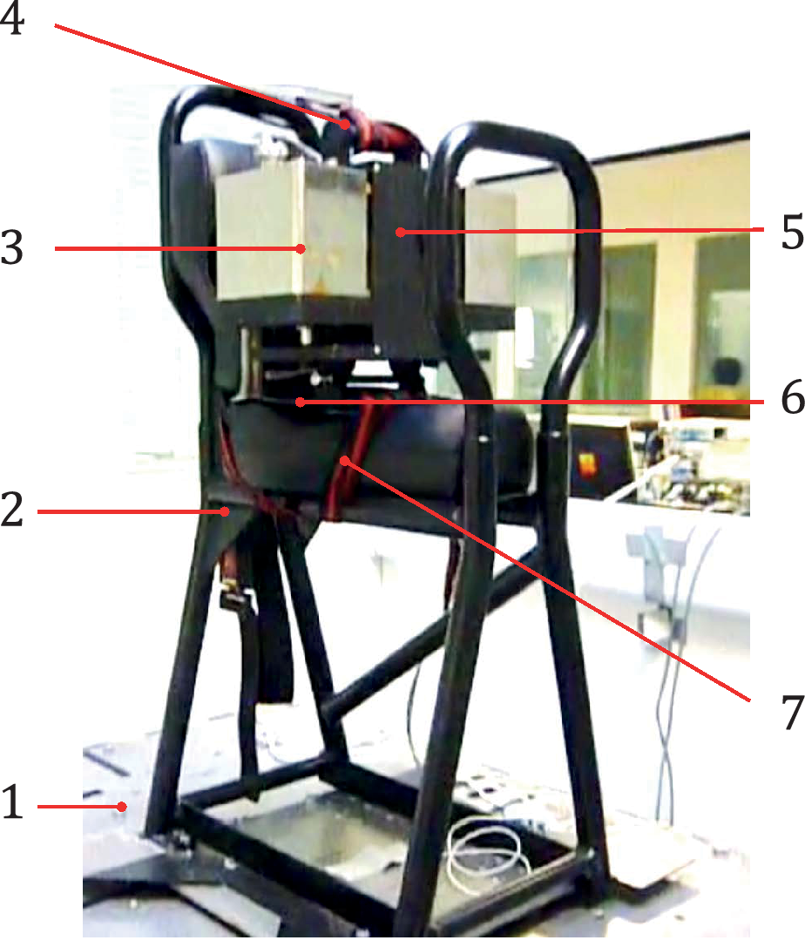
1 – вибростенд; 2 – испытуемое сиденье; 3 – подвижная часть имитатора; 4 – ремни для фиксации корпуса имитатора на спинке сиденья; 5 – корпус имитатора; 6 – нижняя опорная пластина имитатора; 7 – ремни для фиксации нижней опорной пластины имитатора на опорной раме подушки сиденья
Рисунок Е.1 – Пример установки имитатора на сиденье

Приложение ДА
(справочное)
Сведения о соответствии ссылочных международных стандартов
Сведения о соответствии ссылочных международных стандартов межгосударственным стандартам

Таблица ДА.1
Обозначение ссылочного международного стандарта | Степень соответствия | Обозначение и наименование соответствующего межгосударственного стандарта
ISO 2041 | – | ∗
ISO 5805 | – | ∗
ISO 8041-1 | – | ∗
ISO 10326-1:2016 | IDT | ГОСТ ISO 10326-1–2024 «Вибрация. Лабораторный метод оценки вибрации сидений транспортных средств. Часть 1. Общие требования»
* Соответствующий межгосударственный стандарт отсутствует. До его принятия рекомендуется использовать перевод на русский язык данного международного стандарта.
Примечание – В настоящей таблице использовано следующие условные обозначения степени соответствия стандартов:
- IDT – идентичный стандарт.

Библиография
- ISO 5007 Agricultural wheeled tractors — Operator's seat — Laboratory measurement of transmitted vibration (Тракторы сельскохозяйственные колесные. Сиденье оператора. Лабораторные измерения передаваемой вибрации)1)
- ISO 5353:1995 Earth-moving machinery, and tractors and machinery for agriculture and forestry — Seat index point (Машины землеройные, тракторы и машины для сельского и лесного хозяйства. Контрольная точка сиденья)
- ISO 5982 Mechanical vibration and shock — Range of idealized values to characterize human biodynamic response under whole-body vibration (Вибрация и удар. Диапазон идеализированных характеристик отклика тела человека на общую вибрацию)
- ISO 7096 Earth-moving machinery — Laboratory evaluation of operator seat vibration (Машины землеройные. Лабораторная оценка вибрации сиденья оператора)2)
- EN 13490:2008 Mechanical vibration — Industrial trucks — Laboratory evaluation and specification of operator seat vibration (Вибрация. Напольный транспорт. Оценка вибрации сиденья оператора по результатам лабораторных испытаний и требования при приемке)3)
- QIU, Y., GRIFFIN, M.J. Biodynamic responses of the seated human body to single-axis and dual-axis vibration. Industrial Health. 2010, 48(5); 615–627
- QIU, Y., GRIFFIN, M.J. Biodynamic response of the seated human body to single-axis and dual-axis vibration: effect of backrest and non-linearity. Industrial Health. 2012, 50, 37–51
- ZHENG, G., QIU, Y., GRIFFIN, M.J. Vertical and dual-axis vibration of the seated human body: nonlinearity, cross-axis coupling, and associations between resonances in transmissibility and apparent mass. Journal of Sound and Vibration. 2012, 331, 5880–5894
- LIU, C., QIU, Y., GRIFFIN, M.J. Dynamic forces over the interface between a seated human body and a rigid seat during vertical whole-body vibration. Journal of Biomechanics. 2017, 61, 176–182
- LIU, C., QIU, Y. Nonlinearity in the localised apparent masses of the seated human body exposed to vertical vibration. Mechanical Systems and Signal Processing. 2020, 135, 106394
- QIU, Y., YIN, W. T. Biodynamic responses of lightweight, mediumweight and heavyweight subjects in seating posture exposed to single-axis vertical vibration. Int. J. Industrial Ergonomics. 2024, 102, 1-8
- WHITHAM, E.M., GRIFFIN, M.J. Measuring vibration on soft seats. Society of Automotive Engineers. 1977, 770253
- NÉLISSE, H., PATRA, S., RAKHEJA, S., BOUTIN, J., BOILEAU, P.-É. Assessments of two dynamic manikins for laboratory testing of seats under whole-body vibration. International Journal of Industrial Ergonomics. 2008, 38(5-6), 457-470
- RAKHEJA. S., PATRA, S., NELISSE, H., BOUTIN, J., BOILEAU, P.-E. Design synthesis of a dynamic manikin using the seated subjects body mass dependent apparent mass under whole-body vibration. Proc. of Inter-Noise 2006 Conference. 2006, Hawaii
- LEWIS, C.H., GRIFFIN, M.J. Evaluating the vibration isolation of soft seat cushions using an active anthropodynamic dummy. Journal of Sound and Vibration. 2002, 253, 295-311
- WEI, L., GRIFFIN, M.J. Mathematical models for the apparent mass of the seated human body exposed to vertical vibration. Journal of Sound and Vibration. 1998, 212, 855-874
- FAIRLEY, T.E., GRIFFIN, M.J. The apparent mass of the seated human body: vertical vibration. Journal of Biomechanics. 1989, 22, 81-94

УДК 629.01:006.354 МКС 43.020 IDT
13.160
Ключевые слова: вибрация, транспортное средство, сиденье, динамический имитатор тела человека, характеристики, испытания

Генеральный директор ЗАО НИЦ КД В.Г. Шолкин

Руководитель разработки,
отв. секретарь ТК 183 И.Р. Шайняк

1) Эта масса больше суммы масс подвижной части и опорной рамы, указанных в подрисуночных подписях рисунка В.1, поскольку включает в себя вспомогательные узлы, соединенные с корпусом, общая масса которых 1,8 кг.
1) В рассматриваемой конструкции использованы три установленных треугольником акселерометра для усреднения и компенсации паразитных колебаний по другим степеням свободы.
1) Рекомендуется применять гармонизированный стандарт ГОСТ 31316–2006 «Вибрация. Лабораторный метод оценки вибрации, передаваемой через сиденье оператора машины. Тракторы сельскохозяйственные колесные».
2) Рекомендуется применять гармонизированный стандарт ГОСТ ISO 7096–2016 «Машины землеройные. Лабораторная оценка вибрации сиденья оператора».
3) Рекомендуется применять гармонизированный стандарт ГОСТ 31318–2006 «Вибрация. Лабораторный метод оценки вибрации, передаваемой через сиденье оператора машины. Напольный транспорт».

